- Обратили внимание, что не перенесены членства с отложенной активацией, которые приобретены в продление (примеры ниже).
Казарян Салви Колаевна
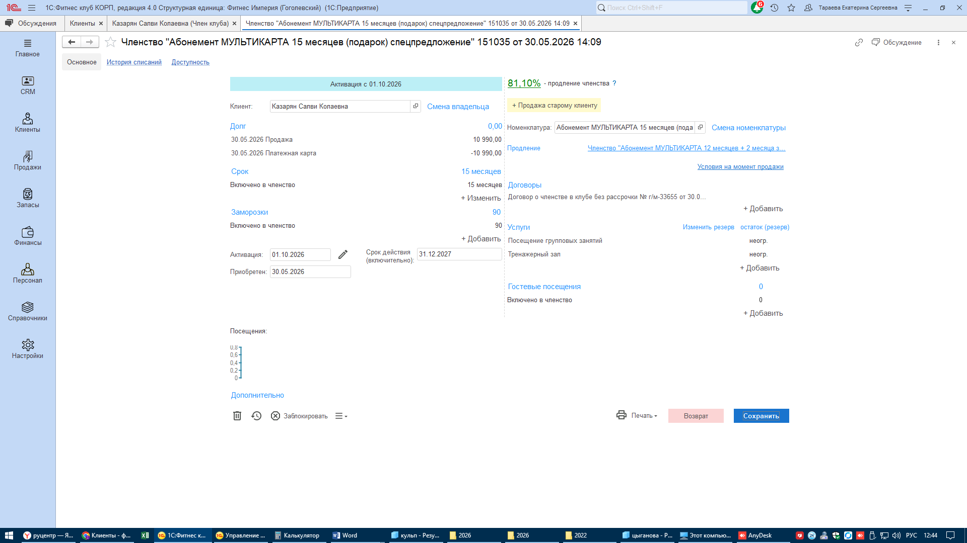

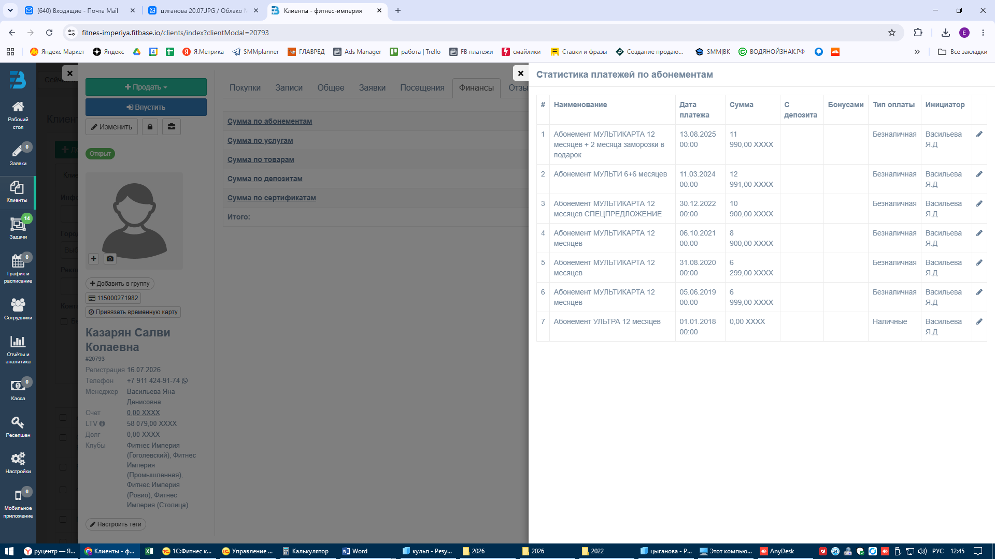

Митроченкова Ольга Юрьевна
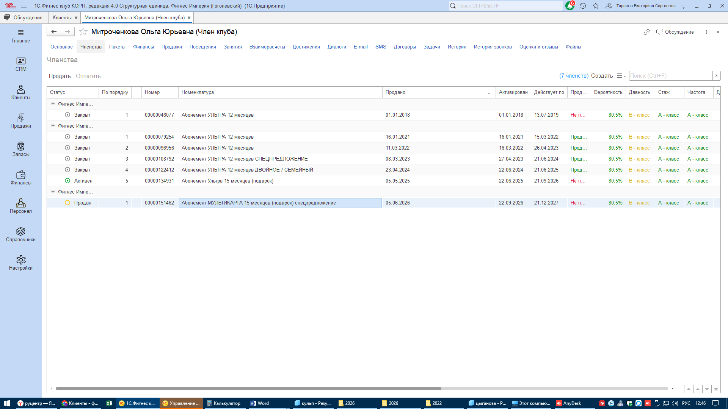

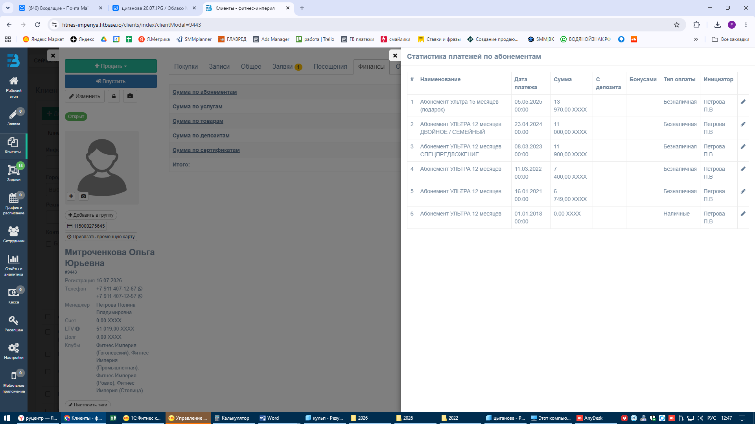

- При наличии смены владельца членства. Членство отображается на покупателе, а не на владельце членства на текущий момент времени (примеры ниже).

Дворжицкая Анна Александровна (членство от 28.03.2025)
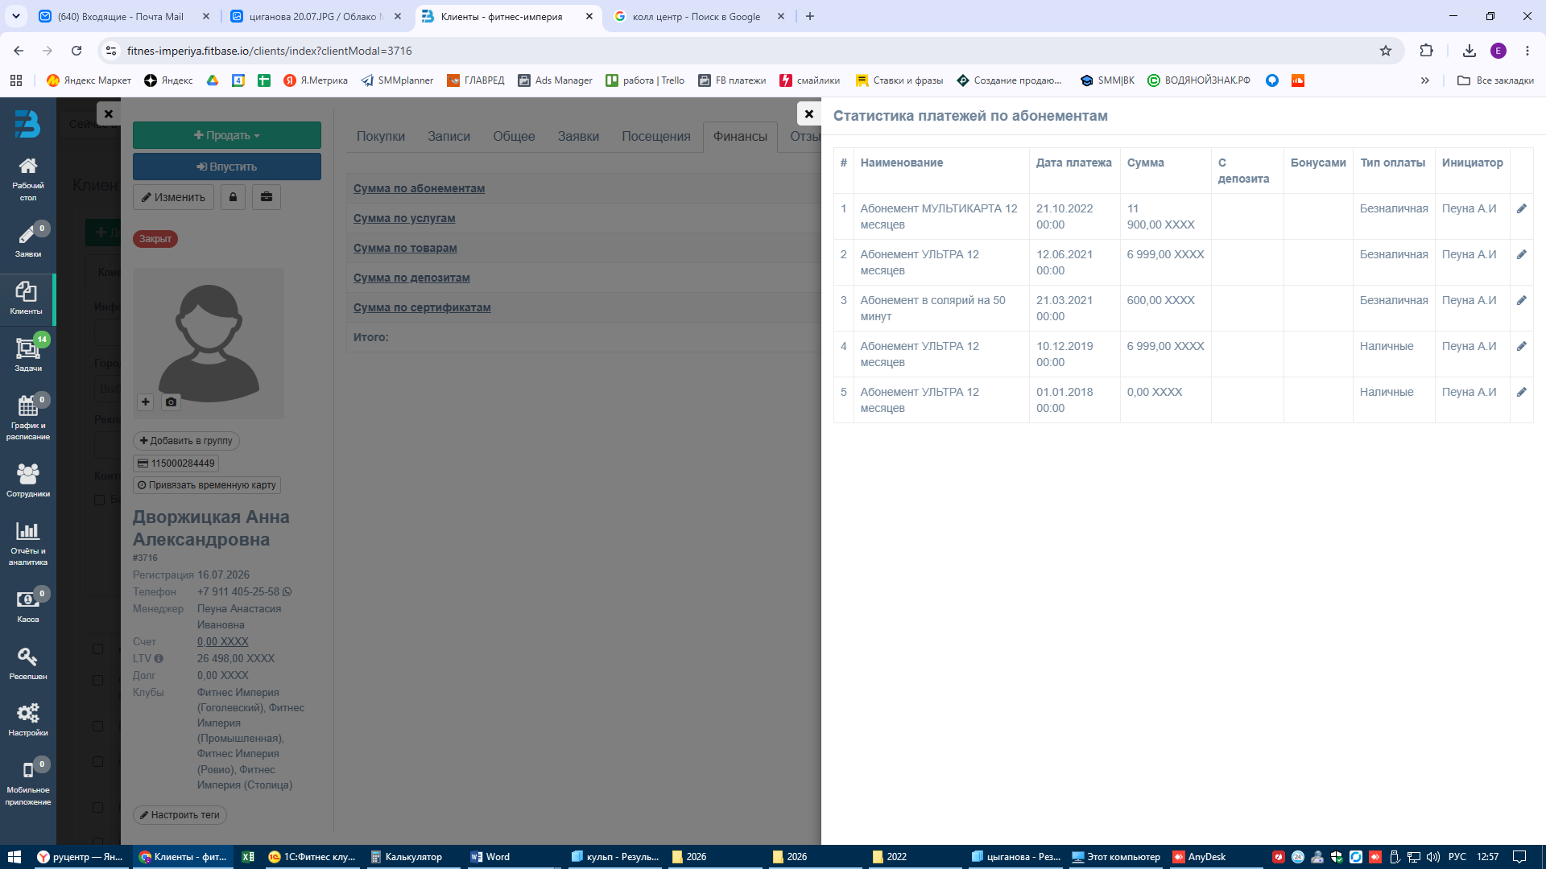

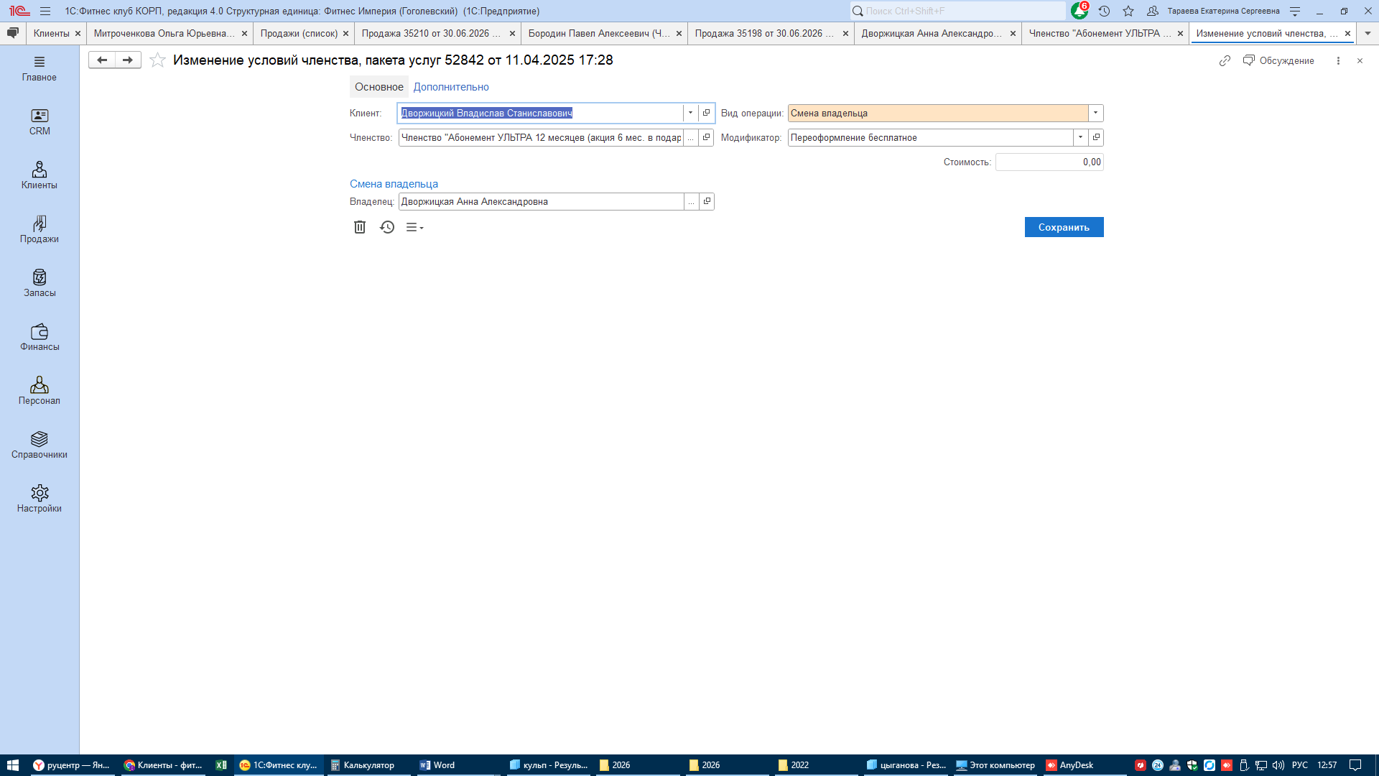
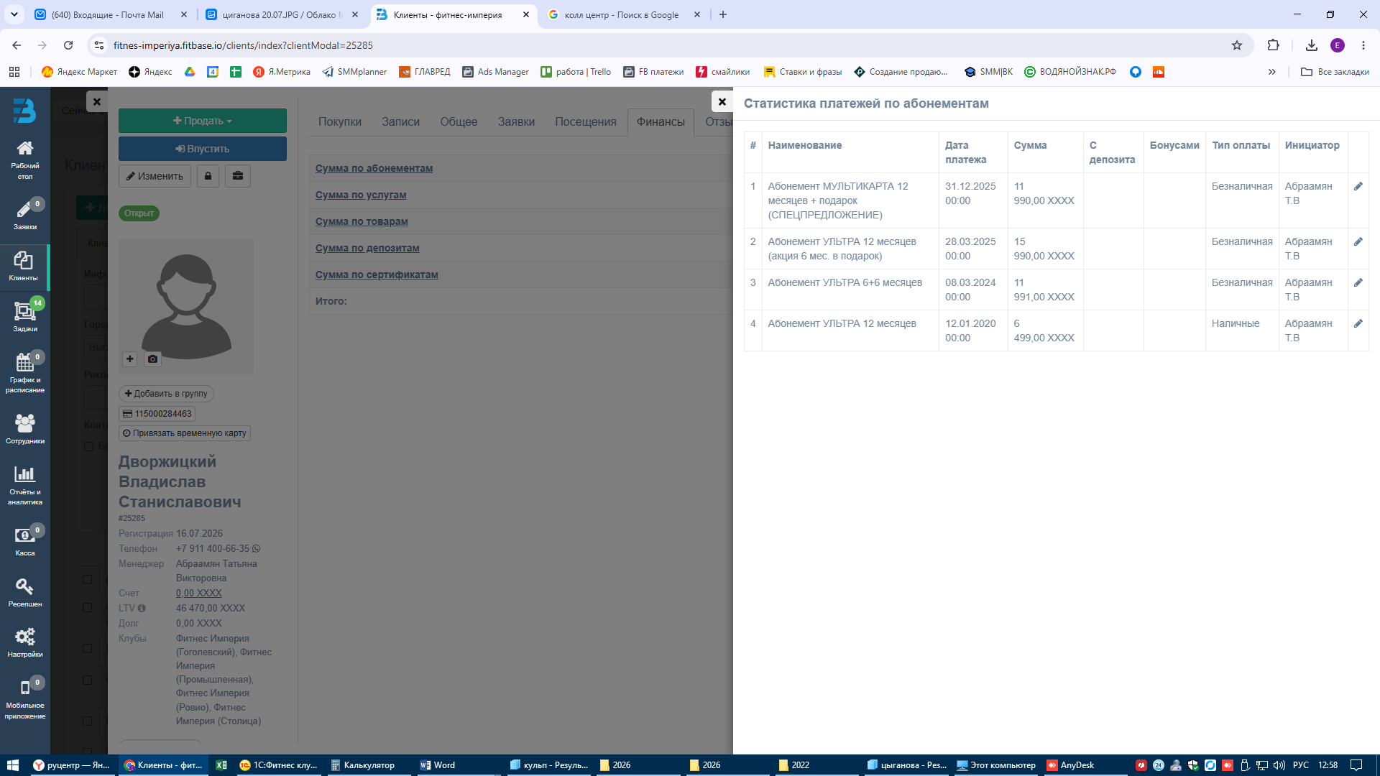

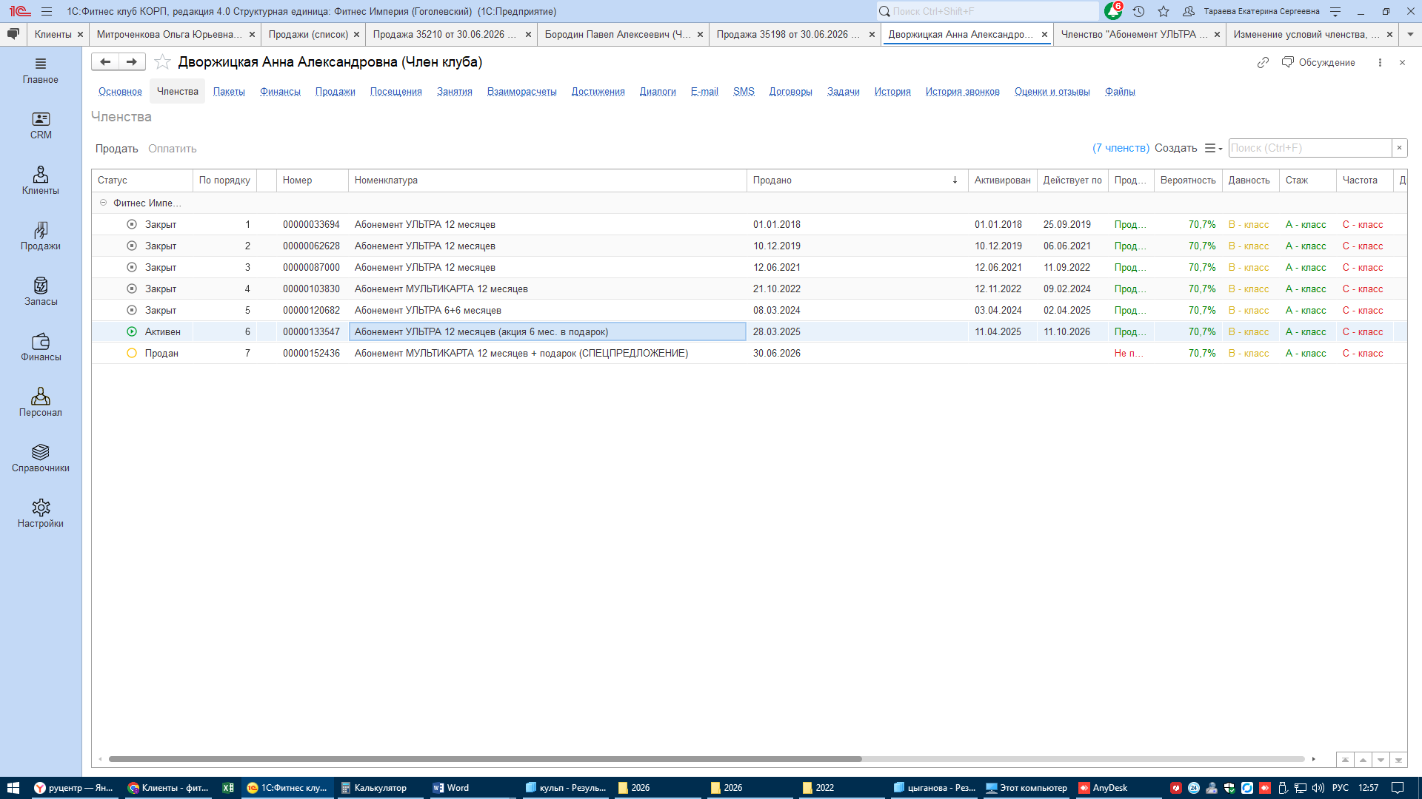

Галаничева Карина Павловна (членство от 31.12.2025)

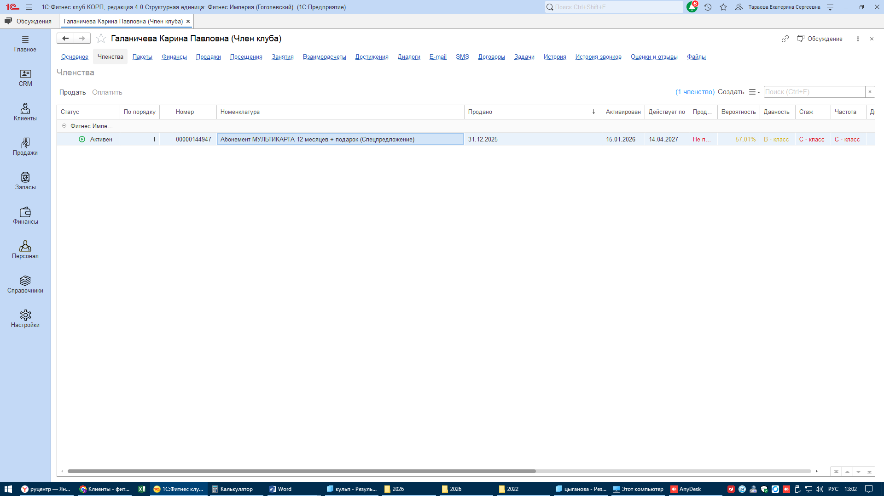

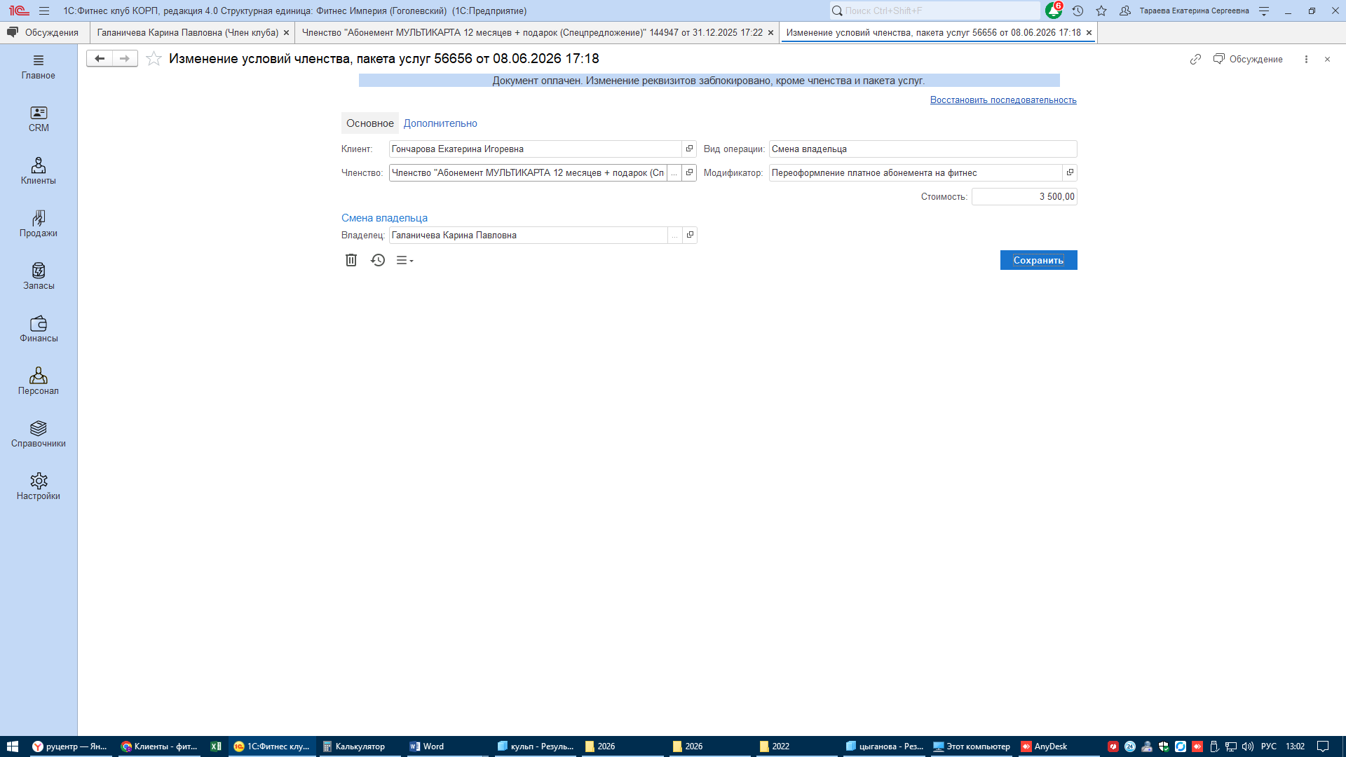

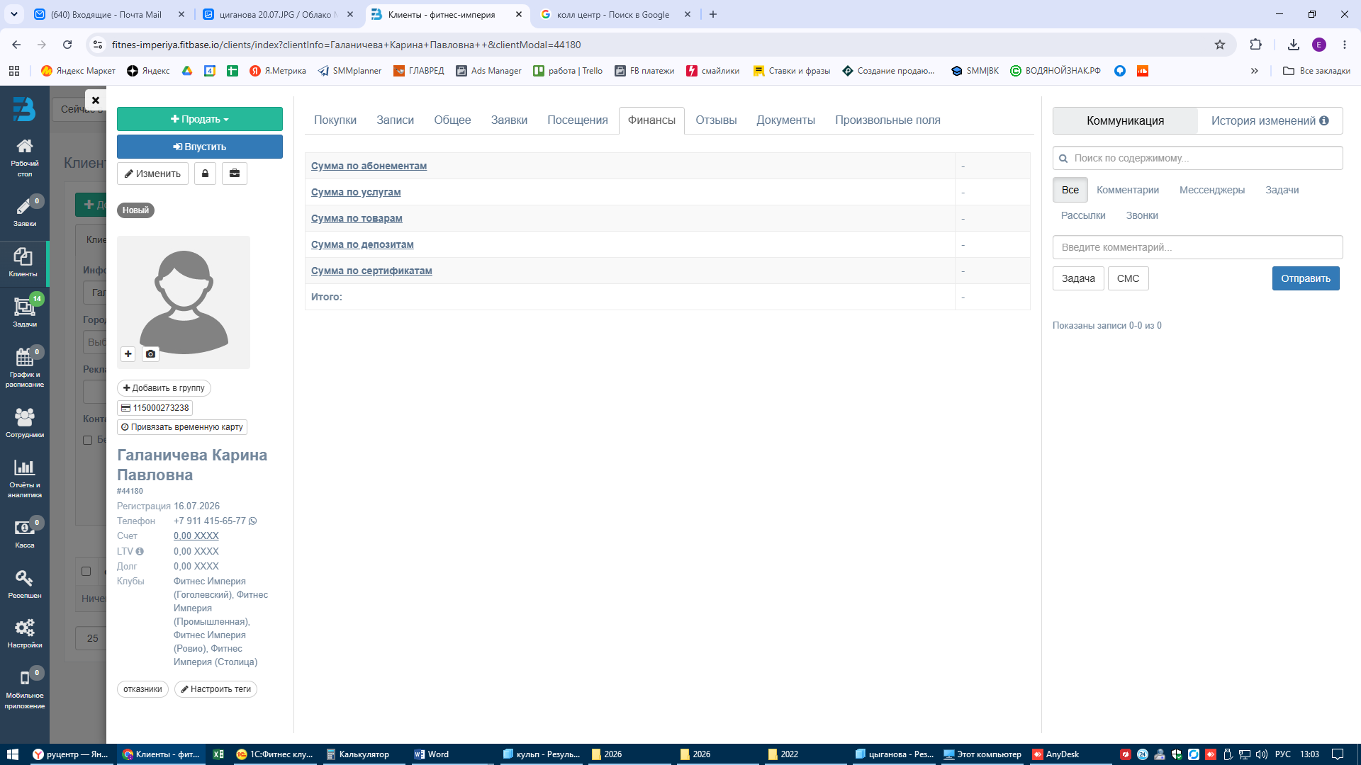

- Субаренда перенесена не полностью.

Шипулова Вероника (Тренер)

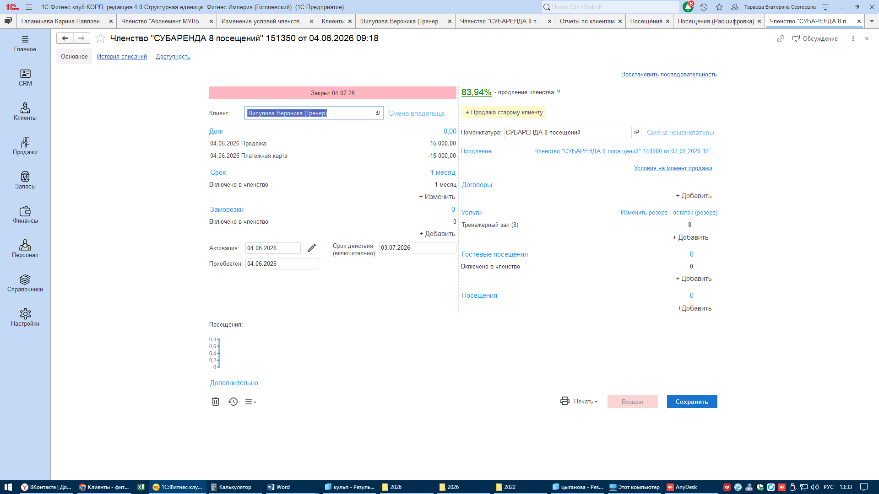

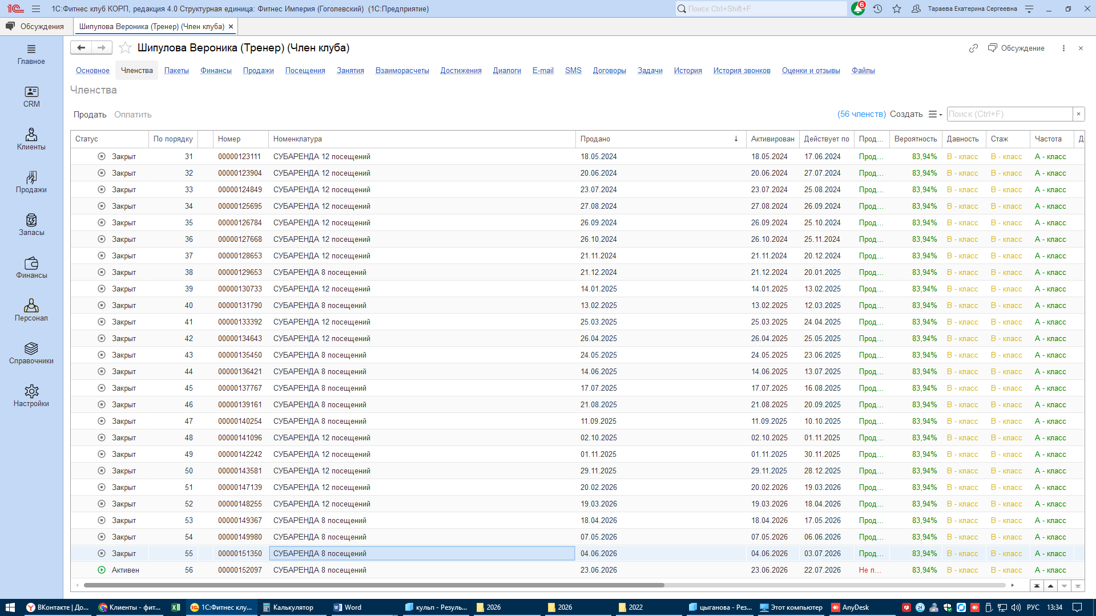

Лубнев Александр Александрович

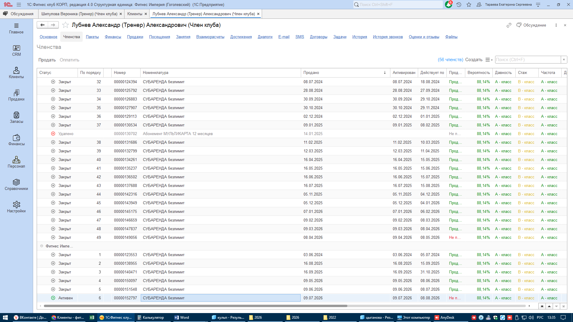

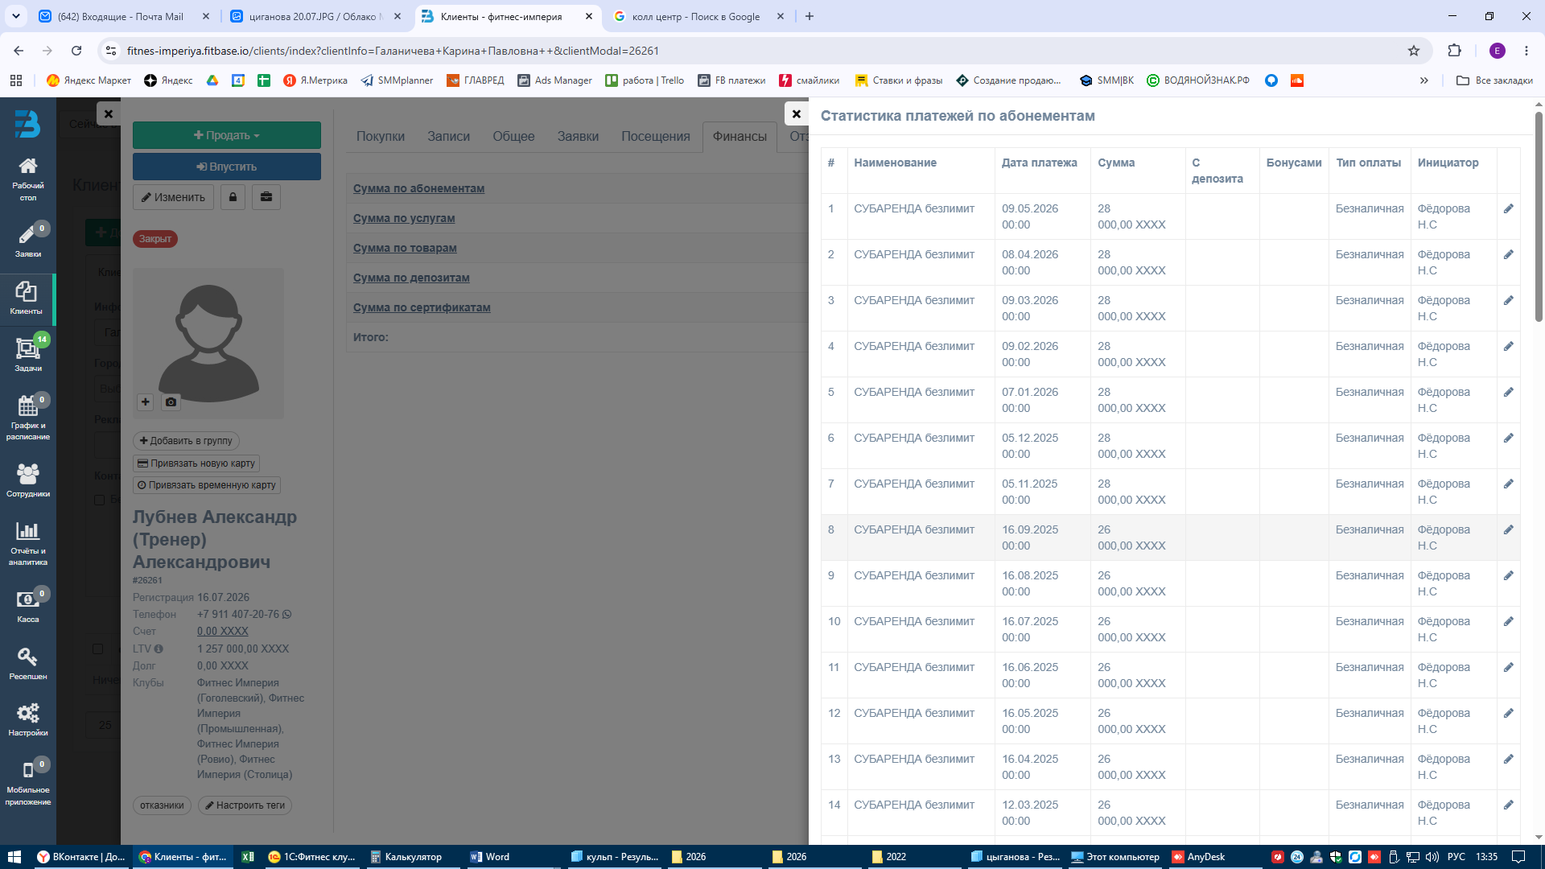

- Неверно перенесен остаток посещений по субаренде.
Шипулова Вероника

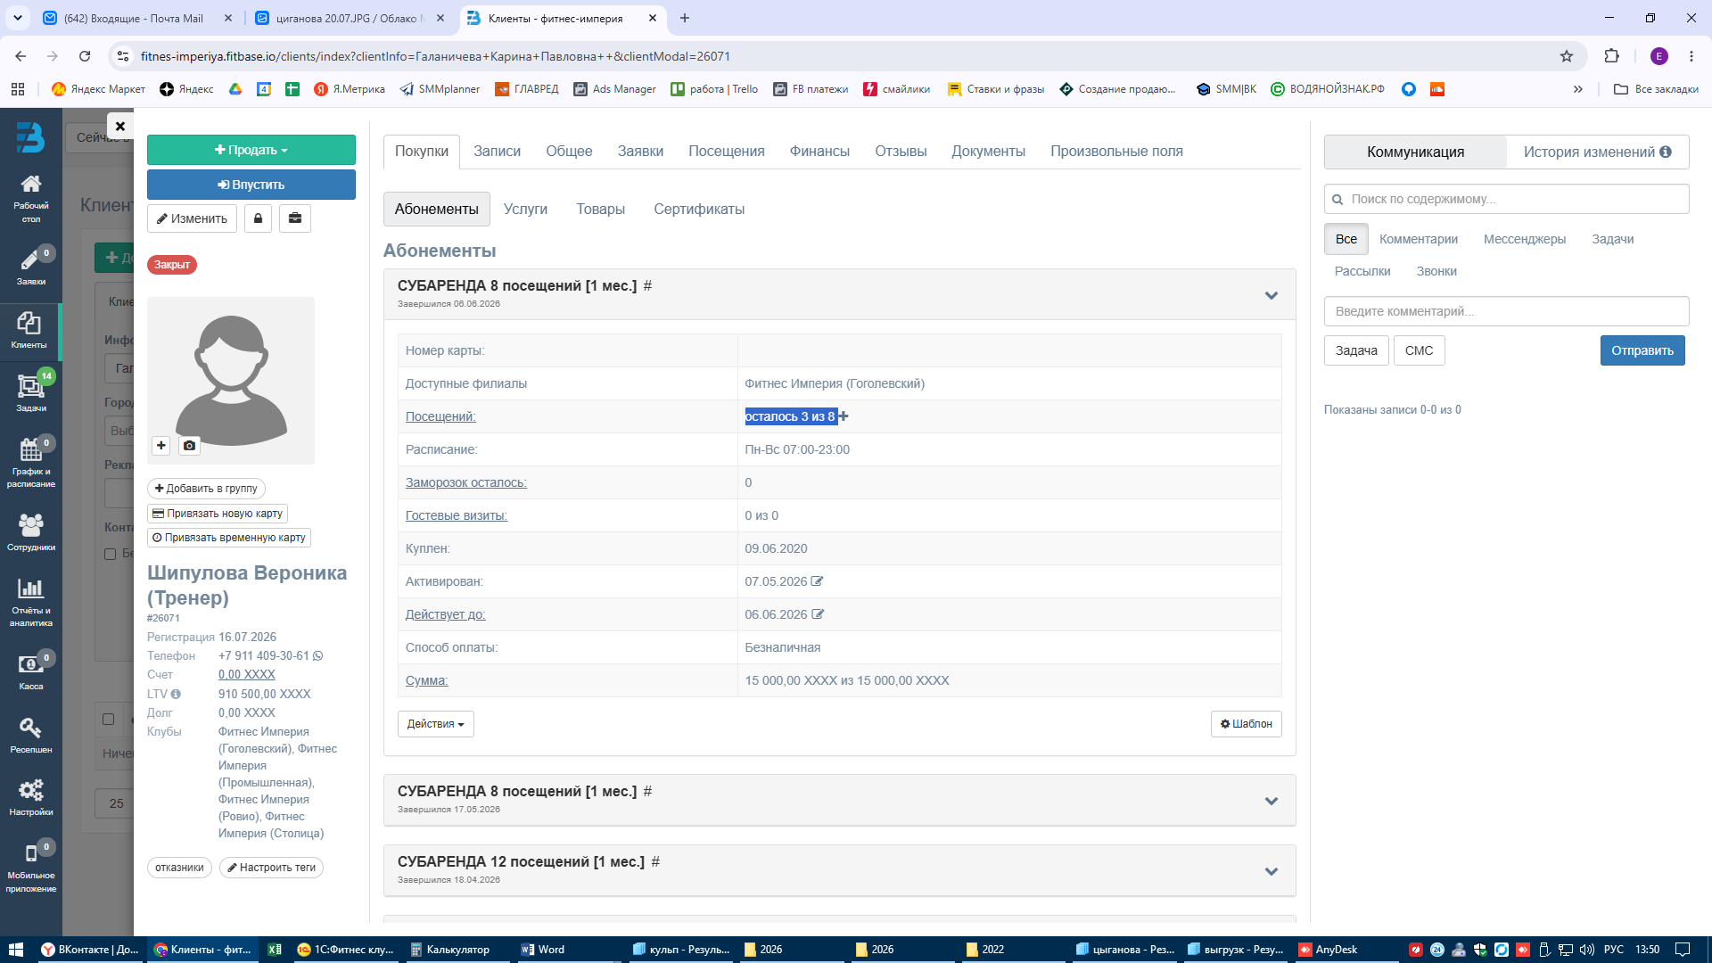

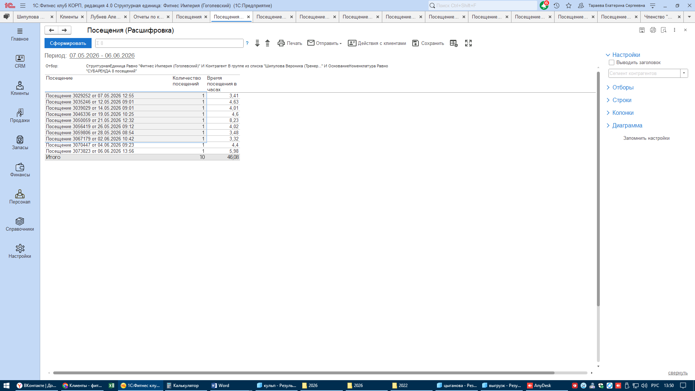

Ягодка Степан Юрьевич (Тренер)

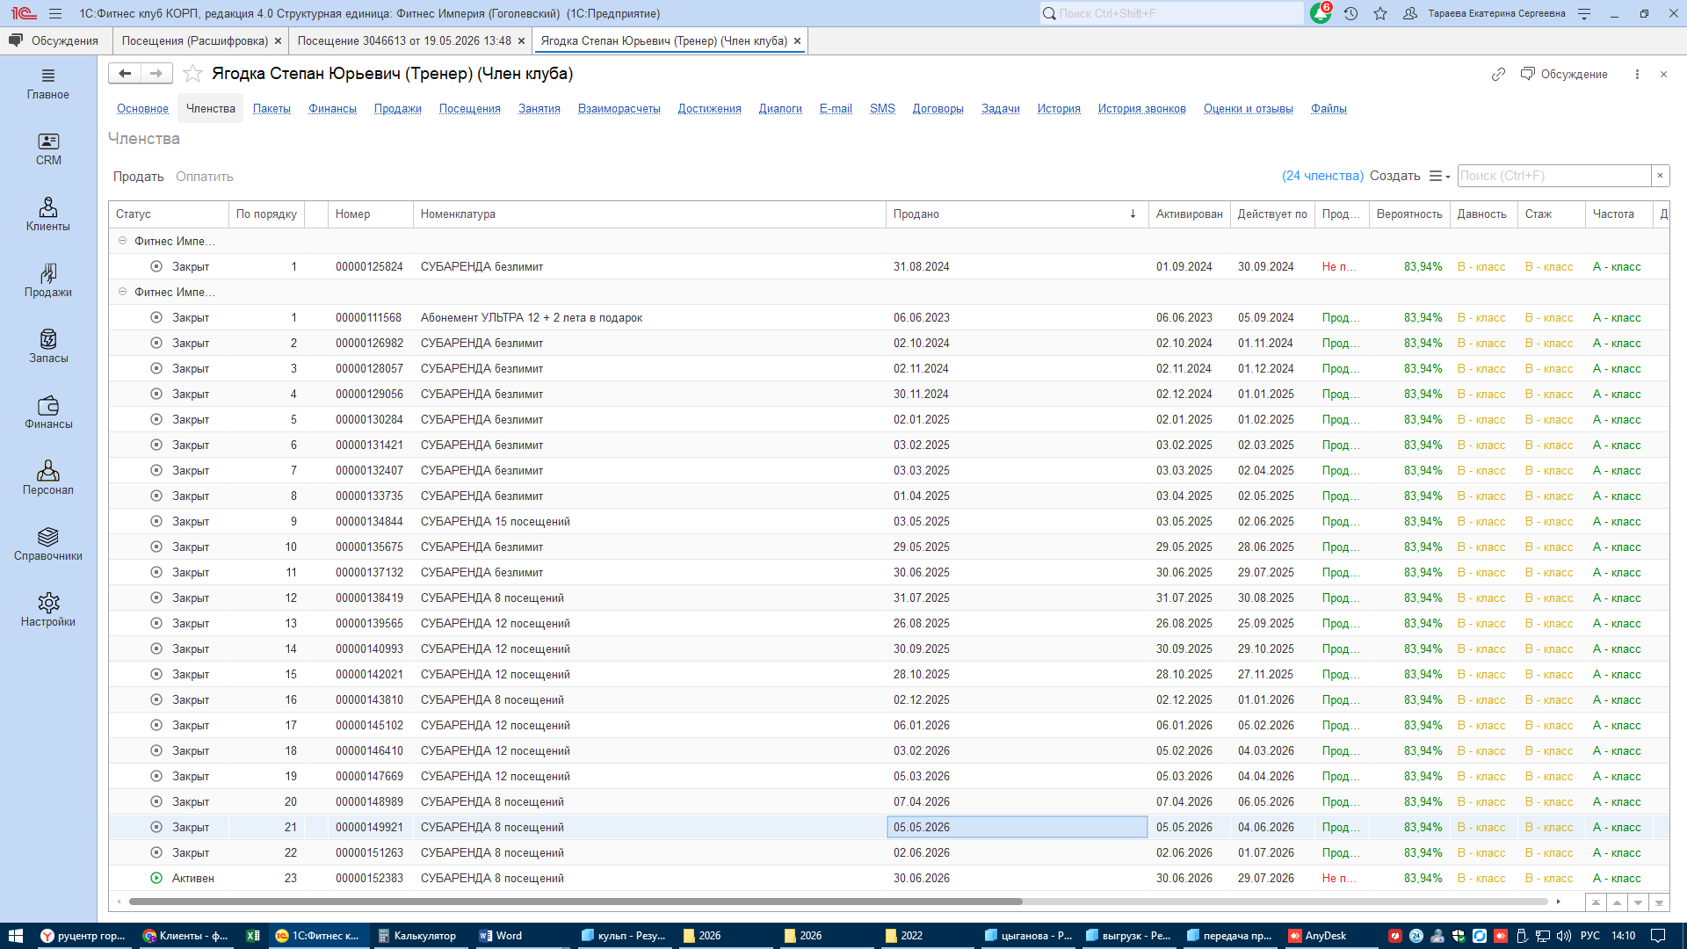

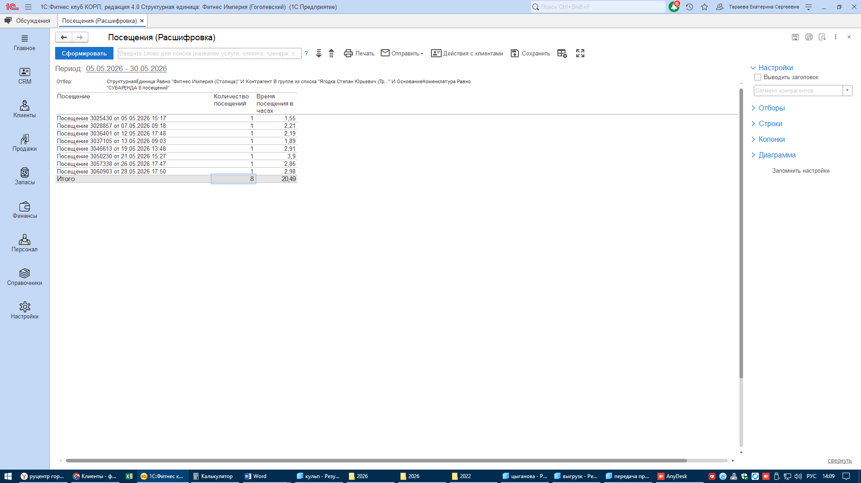

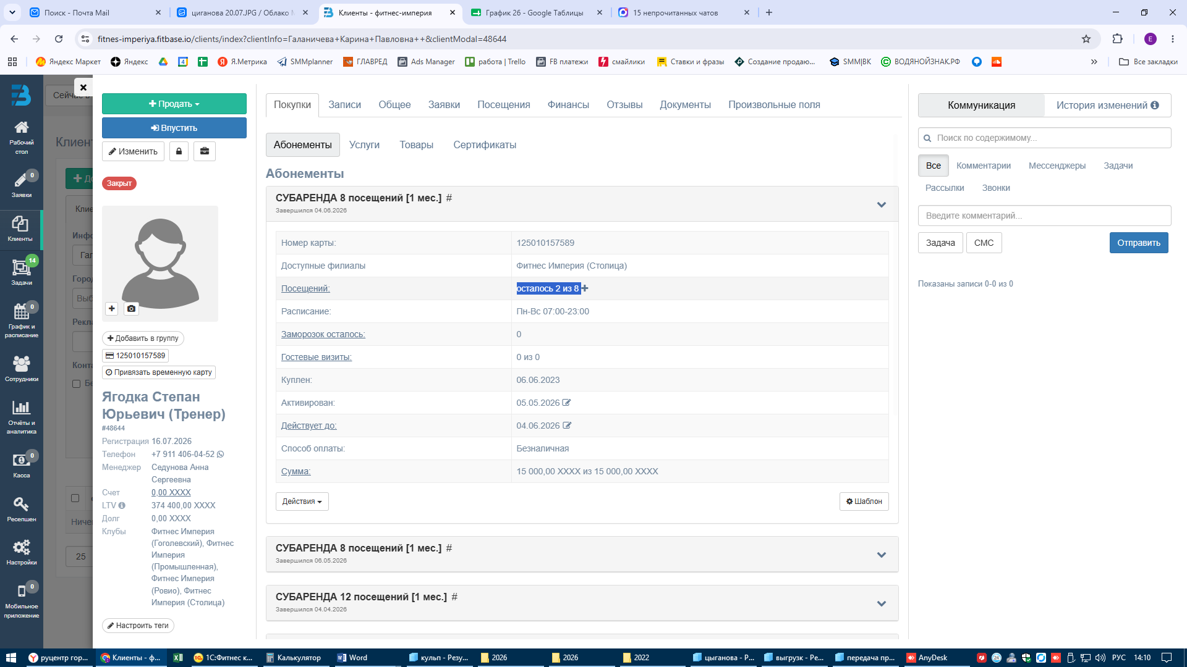

- Перенесен не весь сайкл. Также в номенклатуре сайкла нет ограничений по количеству посещений. Некорректно перенесены посещения по сайклу. Дата продажи каждого приобретённого сайкла дата тянется из продажи в 2024 году. (Скрин ниже)

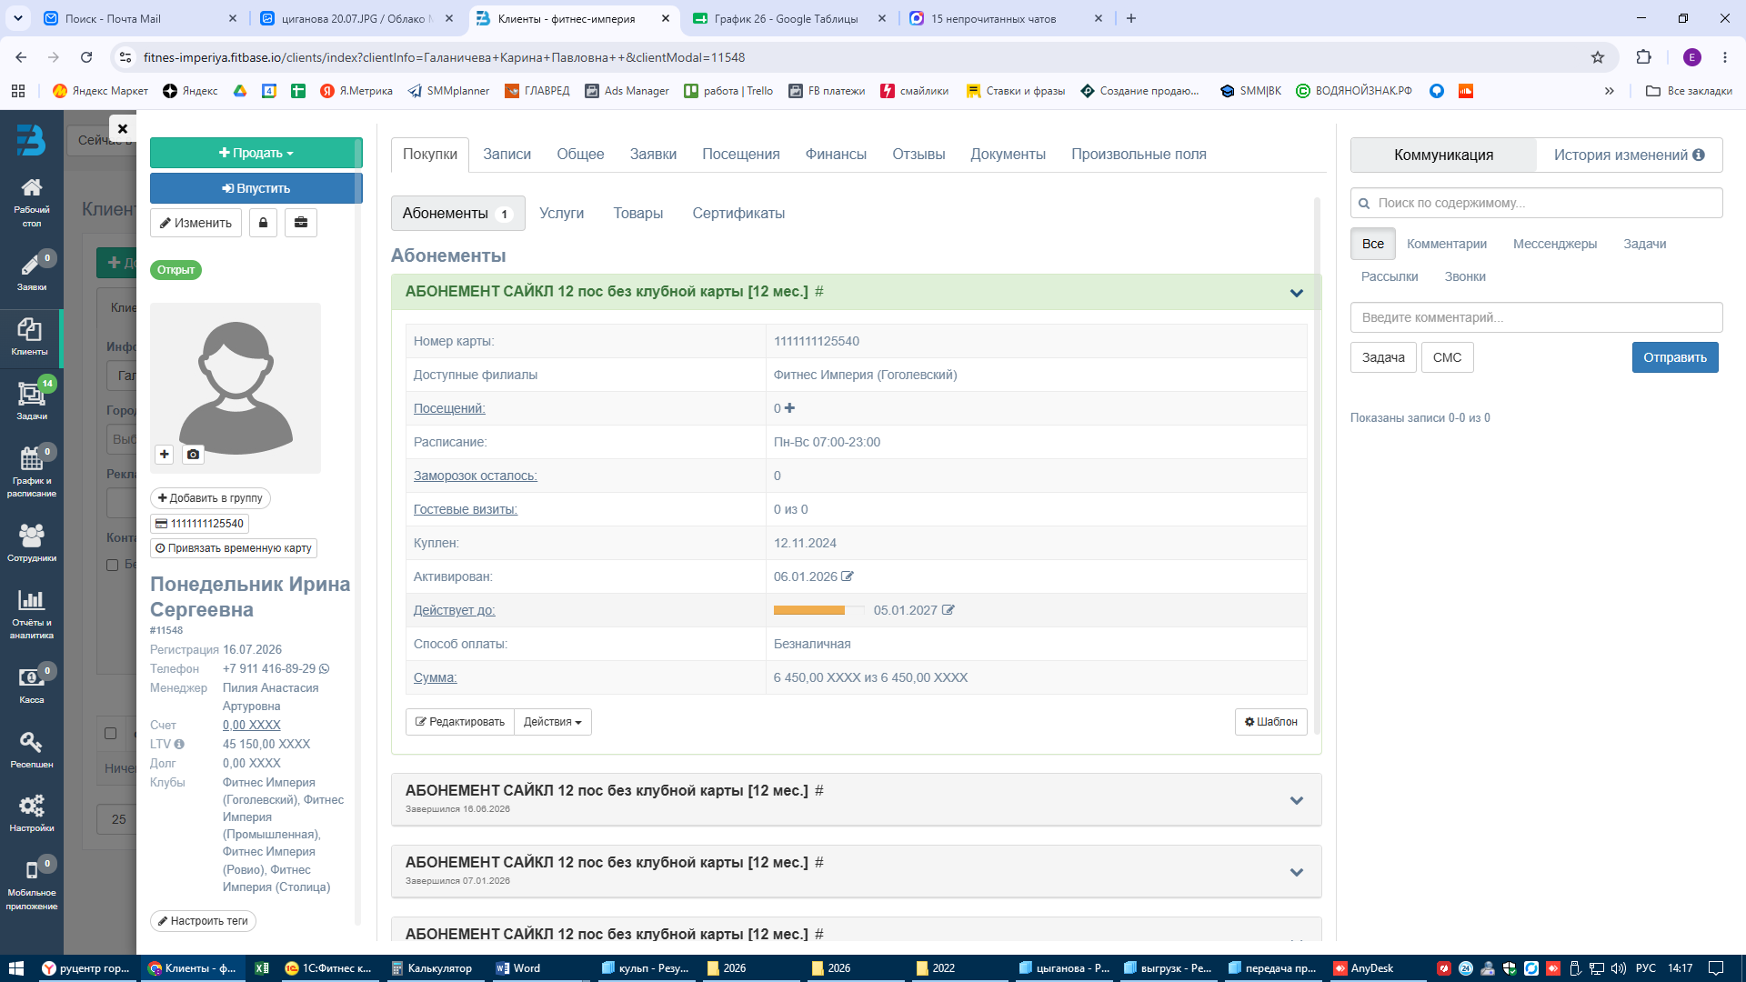

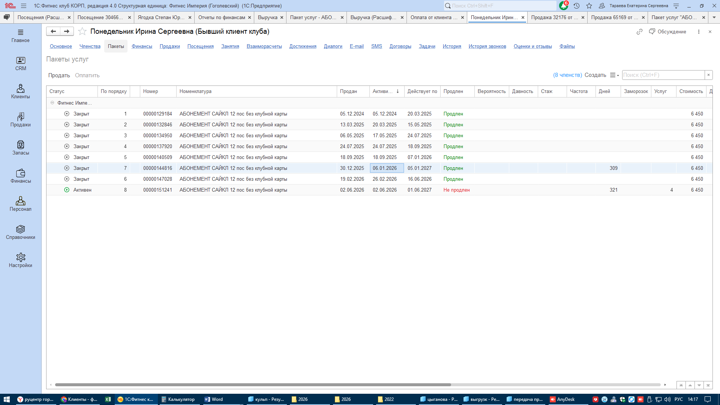

- Идентичная ошибка как в сайкле. Дата продажи в Фитбейс от первой продажи, а дата активации и срок действия по последнему членству.

Шулейко Екатерина Витальевна

